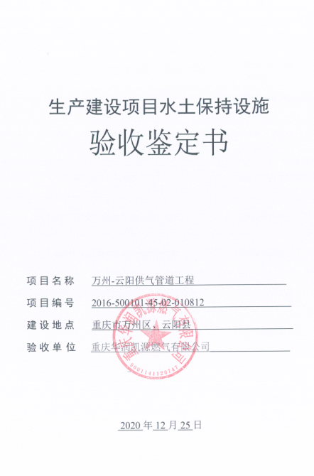
一、生产建设项目水土保持设施验收基本情况表
项目名称 | 万州-云阳供气管道工程 | 行业类别 | 油气管道工程
主管部门  （或主要投资方） | 重庆华润凯源燃气有限公司 | 项目性质 | 新建
水土保持方案批复机关、文号及时间 | 重庆市水利局、渝水许可〔2014〕172号）、2014年10月
水土保持方案变更批复机关、文号及时间 | \
水土保持初步设计批复机关、文号及时间 | 中国石油天然气股份有限公司西南油气田分公司、西南司资〔2016〕28号、2016年8月
项目建设起止时间 | 2017年2月——2018年8月
水土保持方案编制单位 | 重庆市智创水土保持科技开发有限公司
水土保持监测单位 | 重庆市智创水土保持科技开发有限公司
主体设计单位 | 中国石油集团工程设计有限责任公司西南分公司
水土保持施工单位 | 大庆油田建设集团有限责任公司、四川石油天然气建设工程有限责任公司
水土保持监理单位 | 四川华成油气工程建设监理有限公司
水土保持设施验收报告  编制单位 | 重庆市智创水土保持科技开发有限公司
二、验收意见
根据《国务院关于取消一批行政许可事项的决定》（国发﹝2017﹞46号）、重庆市水利局《关于转发<水利部关于加强事中事后监管规范生产建设项目水土保持设施自主验收的通知>的通知》（渝水﹝2017﹞255号）以及万州-云阳供气管道工程水土保持方案、施工图纸以及相关规程规范，对万州-云阳供气管道工程水土保持设施进行验收。
2020年12月25日，在重庆华润凯源燃气有限公司会议室召开会议对万州-云阳供气管道工程水土保持设施进行验收。会议由重庆华润凯源燃气有限公司主持，验收工作组由建设单位重庆华润凯源燃气有限公司、主要承建单位大庆油田建设集团有限责任公司、四川石油天然气建设工程有限责任公司、监理单位四川华成油气工程建设监理有限公司以及水土保持设施验收报告编制单位重庆市智创水土保持科技开发有限公司等单位代表和特邀专家组成，监测、施工单位的代表参加了会议。
会前验收组及与会代表认真检查了工程现场，查阅了相关技术资料，听取了水土保持监测单位、监理单位、验收报告编制单位等水土保持工作情况的汇报，以及水土保持施工单位的补充说明，经质询、讨论并通过了万州-云阳供气管道工程水土保持设施验收鉴定书。
（一）项目概况
本工程起自重庆市万州区高梁镇的高梁首站，由西向东依次经过万州区高梁镇、天城镇、熊家镇、小周镇和云阳县巴阳镇、莲花乡、人和乡、黄石镇、双江镇等共2个区县近9个乡镇，线路总长约63km，其中在万州区境内37km，云阳县境内26km。本工程共设2座站场（新建）和3座监视阀室（新建），另外需改扩建接气阀室1座。本项目土石方开挖量为27.27万m³，填方20.64万m³，产生弃方6.63万m³，其中5.20万m³用作管道沿线占地范围就地摊平，其余1.10万m³用作云阳县工业园内场地平整使用，0.33万m³堆放于弃渣场内。项目于2017年2月开工，于2018年8月完工，总工期为20个月。
（二）水土保持方案批复情况（含变更）
2014年10月，重庆市水利局以〔2014〕172号批复了《关于万州-云阳供气管道工程水土保持方案的批复》对工程水土保持方案报告书予以批复。批复的水土流失防治责任范围为123.72hm²，水土保持方案总投资846.60万元。
（三）水土保持初步设计或施工图设计情况
水土保持方案批复后，主体设计单位中国石油集团工程设计有限责任公司西南分公司将本工程水土保持方案的各项措施纳入主体工程一并进行初步设计，初步设计含有水土保持专章内容。
（四）水土保持监测情况
2013年1月，原建设单位（中国石油天然气股份有限公司西南油气田分公司）委托重庆市智创水土保持科技开发有限公司开展了水土保持监测工作，编制单位于2020年12月完成了《万州-云阳供气管道工程水土保持监测总结报告》。监测报告主要结论为：落实的水土保持防治措施较好地控制和减少了施工过程中的水土流失，水土流失防治指标达到了水土保持方案确定的目标值。其中，水土流失治理度99.39%，扰动土地整治率99.12%，土壤流失控制比1.1，渣土防护率100%，林草植被恢复率99.12%，林草覆盖率68.91%。
（五）验收报告编制情况和主要结论
2013年1月，原建设单位委托重庆市智创水土保持科技开发有限公司承担水土保持设施验收报告编制工作，编制单位于2020年12月完成了《万州-云阳供气管道工程水土保持设施验收报告》。验收报告主要结论为：建设单位编报了水土保持方案，开展了水土保持监理、监测工作，水土保持法定程序基本完整；按照水土保持方案落实了水土保持措施，水土保持措施质量总体合格，水土保持设施运行基本正常；水土保持设施后续管理维护责任落实。项目水土保持设施具备验收条件。
（六）验收结论
综上所述，验收组认为：该项目实施过程中基本落实了水土保持方案及批复文件要求，完成了水土流失预防和治理任务，水土流失防治指标达到水土保持方案确定的目标值，符合水土保持设施验收的条件，同意该项目水土保持设施通过验收。
（七）后续管护要求
（1）建议项目建设单位在今后的生产建设过程中，在执行水土保持“三同时”制度的同时，要求水土保持监理和质量监督单位建立“水土保持工程建设管理档案”，并纳入工程建设档案管理，使水土保持工程建设管理更加程序化、规范化、科学化。
（2）加强已完成水土保持措施的管护工作，确保工程措施、植物措施等水土保持工程持续发挥效益，在雨季之前清理淤积的排水沟，保证汛期排水畅通。
（3）建设单位要主动加强与地方水行政主管部门的沟通和联系，自觉接受、积极配合地方水行政主管部门的水土保持监督检查，并按检查意见切实落实整改。

